Chorzów, 03 listopada 2021r.

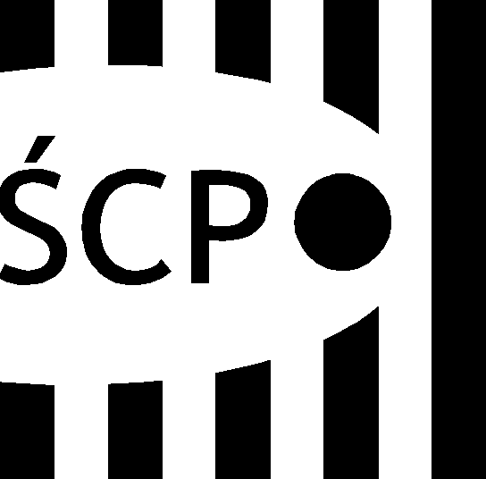

Śląskie Centrum Przedsiębiorczości
ul. Katowicka 47
41-500 Chorzów
tel. +48 (32) 743 91 60
fax +48 (32) 743 91 61
scp@scp-slask.pl
www.scp-slask.pl

SCP-IV-3.383.56.2021.ZZ

Zapytanie ofertowe
Przedmiot zamówienia: Zakup ekspresu do kawy wraz z dostawą w ilości sztuk 1.

Szczegółowy opis przedmiotu zamówienia: Zakup wraz z dostawą
do siedziby Zamawiającego ekspresu do kawy w ilości sztuk 1.
Specyfikacja techniczna – minimalne wymagania:
Ekspres ciśnieniowy automatyczny do kawy z młynkiem posiadający:
- automatyczny program przygotowania kawy,
- sterowanie elektroniczne,
- wyświetlacz,
- wbudowany młynek do kawy ziarnistej,
- ciśnienie min. 15 bar,
- funkcję spieniania mleka,
- moc min. 1450 W,
- pojemnik na wodę min. 1,7 l,
- pojemnik na odpady,
- regulację stopnia mielenia kawy,
- regulację mocy kawy,
- regulację ilości zaparzanej kawy,
- ilość specjałów kawowych min. 7,
- możliwość przygotowania dwóch filiżanek kawy jednocześnie,
- automatyczne płukanie po każdym włączeniu,
- automatyczny program czyszczenia i odkamieniania,
- instrukcję obsługi w języku polskim,
- kartę gwarancyjną.
Zamawiający przewiduje zaparzanie 30-50 filiżanek kawy dziennie.

Termin realizacji: w ciągu 14 dni od zawarcia umowy.
Gwarancja: 24 miesiące liczone od dnia podpisania bez zastrzeżeń przez Zamawiającego Protokołu odbioru przedmiotu zamówienia.
Warunki płatności: płatność przelewem na podstawie prawidłowo wystawionej pod względem formalnym i merytorycznym faktury, po odbiorze bez zastrzeżeń przedmiotu zamówienia, z 14 dniowym terminem płatności.

Zamawiający informuje, że faktura/rachunek zostanie zapłacona metodą split payment zgodnie z Ustawą z dnia 15 grudnia 2017 r. o zmianie ustawy o podatku od towarów i usług oraz niektórych innych ustaw (Dz.U. 2018 poz. 62).
Wykonawca ma prawo wysyłania ustrukturyzowanej faktury elektronicznej za pośrednictwem platformy zgodnie z ustawa z dnia 9 listopada 2018 r. o elektronicznym fakturowaniu w zamówieniach publicznych (Dz.U. z 2018 r. poz. 2191).
Wykonawca zobowiązuje się, że numer rachunku bankowego podawany na fakturach VAT będzie rachunkiem ujawnionym w wykazie podmiotów prowadzonym przez Szefa Krajowej Administracji Skarbowej (na tzw. „białej liście”). Zamawiający może odmówić zapłaty na rachunek nieujawniony w ww. wykazie podmiotów, a Wykonawca nie będzie uprawniony do dochodzenia odsetek. Wykonawca ponosi odpowiedzialność odszkodowawczą względem Zamawiającego w przypadku: podania na fakturze rachunku bankowego nieujawnionego w ww. wykazie podmiotów i uiszczenia przez Zamawiającego płatności na taki rachunek.

Kryterium oceny ofert:
cena – waga 100%
Cena oferowana minimalna brutto
Cena =________________________________ x 100 %
Cena badanej oferty brutto
Za najkorzystniejszą ofertę zamawiający uzna tą z najniższą ceną, a tym samym z największą ilością punktów.

Ofertę z pełnymi kosztami można przesłać mailem na adres: zamowienia@scp-slask.pl w nieprzekraczalnym terminie do 12 listopada 2021r., do godziny 10:00.
Prosimy o podanie modelu oferowanego ekspresu.

Do oferty należy dołączyć pełnomocnictwo/upoważnienie, jeśli ofertę podpisuje osoba, której uprawnienie nie wynika z Krajowego Rejestru Sądowego lub wpisu do Centralnej Ewidencji i Informacji o Działalności Gospodarczej.
Śląskie Centrum Przedsiębiorczości zastrzega sobie możliwość odstąpienia od wyboru oferty bez podania przyczyny, w szczególności w przypadku braku środków finansowych w budżecie.

Wydatek finansowany jest w ramach Działalności Bieżącej.
Osoba do kontaktu:
Zbyszek Zaborowski e-mail : zbyszek.zaborowski@scp-slask.pl tel.: (32) 743-91-80
Klauzula informacyjna Śląskiego Centrum Przedsiębiorczości w Chorzowie
Zgodnie z art. 13 ust. 1 i 2 rozporządzenia Parlamentu Europejskiego i Rady (UE) 2016/679 z dnia 27 kwietnia 2016 r. w sprawie ochrony osób fizycznych w związku z przetwarzaniem danych osobowych i w sprawie swobodnego przepływu takich danych oraz uchylenia dyrektywy 95/46/WE (ogólne rozporządzenie o ochronie danych) (Dz. Urz. UE L 119 z 04.05.2016, str. 1), dalej „RODO”, informuję, że

- Administratorem Pani/Pana danych osobowych jest Śląskie Centrum Przedsiębiorczości, z siedzibą przy ul. Katowickiej 47, 40-850 Chorzów, adres email: scp@scp-slask.pl, strona internetowa: http://bip.scp-slask.pl/;
- Została wyznaczona osoba do kontaktu w sprawie przetwarzania danych osobowych, adres email: abi@scp-slask.pl;
- Pani/Pana dane osobowe będą przetwarzane w następujących celach:
- oceny złożonych zapytań ofertowych i wyboru najkorzystniejszego,
- udzielenie zamówienia/zlecenia i/lub zawarcia umowy,
- realizacja i rozliczenie zamówienia,
- archiwizacja dokumentacji.
Podstawą prawną przetwarzania danych osobowych jest obowiązek prawny administratora art. 6 ust.1 lit.c RODO oraz zawarta umowa art. 6 ust.1 lit.b RODO (jeżeli dotyczy). Powyższe cele wynikają z ustawy Prawo Zamówień Publicznych oraz aktów wykonawczych do ustawy.
- Pani/Pana dane osobowe będą ujawniane osobom upoważnionym przez administratora danych osobowych oraz podmiotom upoważnionym na podstawie przepisów prawa. Ponadto. w zakresie stanowiącym informację publiczną dane będą ujawniane każdemu zainteresowanemu taką informacją
- Pani/Pana dane osobowe będą przechowywane przez okres wynikający z przepisów prawa dot. archiwizacji.
- Przysługuje Pani/Panu prawo dostępu do treści swoich danych oraz prawo żądania ich sprostowania, usunięcia lub ograniczenia przetwarzania, prawo wniesienia skargi do Prezesa Urzędu Ochrony Danych Osobowych;
- Podanie przez Panią/Pana danych osobowych jest obowiązkowe a konsekwencją niepodania danych osobowych będzie niemożność udzielenie zamówienia/zlecenia i/lub zawarcia umowy.
- Pani/Pana dane osobowe nie będą wykorzystywane do zautomatyzowanego podejmowania decyzji ani profilowania, o którym mowa w art. 22 RODO.

Załączniki:
  - Formularz ofertowy
  - Wzór umowy

